МИНИСТЕРСТВО НАУКИ И ВЫСШЕГО ОБРАЗОВАНИЯ   
РОССИЙСКОЙ ФЕДЕРАЦИИ

федеральное государственное автономное образовательное учреждение высшего образования «Самарский национальный исследовательский университет имени академика С.П. Королева (Самарский университет)»

Институт информатики, математики и электроники

Факультет информатики

Кафедра программных систем

**ПОЯСНИТЕЛЬНАЯ ЗАПИСКА**  
  
 к курсовому проекту по дисциплине «Современные методы

разработки и проектирования сложных программных комплексов»

по теме «Автоматизированная система расчета оптимального

маршрута движения автотранспорта по заданному критерию»

Студент И.В. Матюшкина

Студент И.Д. Смирнов

Студент Н.М. Ярыченко

Руководитель Л.С. Зеленко

Самара 2021

МИНИСТЕРСТВО НАУКИ И ВЫСШЕГО ОБРАЗОВАНИЯ   
РОССИЙСКОЙ ФЕДЕРАЦИИ

федеральное государственное автономное образовательное учреждение высшего образования «Самарский национальный исследовательский университет имени академика С.П. Королева (Самарский университет)»

Институт информатики, математики и электроники

Факультет информатики

Кафедра программных систем

ЗАДАНИЕ

на курсовой проект по дисциплине

«Современные методы разработки и проектирования сложных   
программных комплексов»

студентов группы № 6131-020402D

И.В. Матюшкиной

И.Д. Смирнову

Н.М. Ярыченко

1. Тема проекта: «Автоматизированная система расчета оптимального маршрута движения автотранспорта по заданному критерию»
2. Исходные данные к проекту**:** см. приложение к заданию
3. Перечень вопросов, подлежащих разработке:
   1. Произвести анализ предметной области: изучить теорию графов, изучить основные алгоритмы расчета оптимального маршрута
   2. Выполнить обзор существующих систем-аналогов
   3. Разработать информационно-логический проект системы по методологии UML
   4. Разработать и реализовать программное и информационное обеспечение, провести его тестирование и отладку
   5. Оформить документацию курсового проекта
   6. Подготовить презентацию по разработанной системе
4. Перечень графических разработок:
   1. Структурная схема системы
   2. Канонические диаграммы UML
   3. Схемы основных алгоритмов
5. Календарный план выполнения работ

|  |  |  |  |  |
| --- | --- | --- | --- | --- |
| № п/п | Содержание работы по этапам | Объем этапа в % к общему объему проекта | Срок  окончания | Фактическое выполнение |
| 1 | Оформление технического задания и его утверждение | 5 | 20.09.2021 |  |
| 2 | Описание и анализ предметной области | 10 | 04.10.2021 |  |
| 3 | Проектирование системы | 30 | 29.11.2021 |  |
| 3.1 | Разработка структурной схемы системы | 5 | 18.10.2021 |  |
| 3.2 | Разработка прототипа интерфейса пользователя | 10 | 25.10.2021 |  |
| 3.3 | Разработка информационно-логического проекта системы и его предъявление руководителю | 15 | 29.11.2021 |  |
| 4 | Реализация проекта, разработка контрольных примеров. Предъявлениереализации руководителю | 45 | 13.12.2021 |  |
| 5 | Корректировка проекта и оформление документации проекта. Защита проекта с представлением презентации. | 10 | 27.12.2021 |  |

Задание принял  
 к исполнению 13.09.2021 И.В. Матюшкина

_________________________________ И.Д. Смирнов

_________________________________ Н.М. Ярыченко

ПРИЛОЖЕНИЕ  
к заданию на курсовой проект  
студентов группы № 6131-020402D  
И.В Матюшкиной

И.Д. Смирнову

Н.М. Ярыченко

Тема проекта: «Автоматизированная система расчета оптимального маршрута движения автотранспорта по заданному критерию»

Исходные данные к проекту:

1. Характеристика объекта автоматизации:

## объект автоматизации: улично-дорожная сеть (УДС) города;

## виды автоматизируемой деятельности:

* + процесс авторизации пользователя;
  + процесс регистрации пользователя;
  + процесс составления топологии УДС;
  + процесс загрузки топологии УДС;
  + процесс проверки корректности топологии УДС;
  + процесс работы с базой данных (БД);
  + процесс поиска оптимального маршрута по заданному критерию;
  + процесс визуализации найденного маршрута;
  + процесс визуализации работы с графом (участком УДС);

## минимальная длина логина – 4 символа;

## максимальная длина логина – 8 символов;

## минимальная длина пароля – 2 символа;

## максимальная длина пароля – 10 символов;

## количество типов водителей – 2;

## минимальное количество улиц – 1;

## максимальное количество улиц – 210;

## минимальное количество перекрёстков – 2;

## максимальное количество перекрёстков – 15;

## минимальная длина названия улицы – 3 символа;

## максимальная длина названия улицы – 20 символов;

## минимальная длина улицы – 500 м;

## максимальная длина улицы – 1000 м;

## минимальное время работы зелёного сигнала светофора – 15 с;

## максимальное время работы зелёного сигнала светофора – 99 с;

## минимальное время работы красного сигнала светофора – 15 с;

## максимальное время работы красного сигнала светофора – 60 с;

## количество типов улиц – 2;

## минимальное количество направлений движения по участку дороги – 1;

## максимальное количество направлений движения по участку дороги – 2;

## минимальная скорость движения – 5 км/ч;

## максимальная скорость движения – 90 км/ч;

## минимальное ограничение скорости движения – 20 км/ч;

## максимальное ограничение скорости движения – 50 км/ч;

## минимальная сумма штрафа – 500 руб;

## максимальная сумма штрафа – 5000 руб;

## минимальный коэффициент состояния дорожного покрытия – 0.05;

## максимальный коэффициент состояния дорожного покрытия – 0.99;

## минимальный коэффициент загруженности улицы – 1;

## максимальный коэффициент загруженности улицы – 10;

## максимальное количество видов топлива – 10;

## максимальное количество автомобилей – 15;

## максимальное количество водителей – 15;

## максимальное количество типов покрытия – 10;

## количество статусов водителей – 2;

## количество критериев поиска оптимального маршрута – 3.

1. Требования к информационному обеспечению:
2. информационное обеспечение разрабатывается на основе следующего источника:
   * Задача о кратчайшем пути [Электронный ресурс]. URL: ru.wikipedia.org/wiki/Задача_о_кратчайшем_пути (дата обращения: 19.09.2021);
   * Теория графов [Электронный ресурс]. URL: ru.wikipedia.org/wiki/Теория_графов (дата обращения: 03.10.2021);
   * ПДД 2021в России [Электронный ресурс]. URL: http://www.pdd24.com/ (дата обращения: 03.10.2021);
3. топология УДС хранится в файлах, структура файла определяется в процессе проектирования;
4. структура БД определяется на основании следующих сведений:
   * о видах топлива (название, цена);
   * о видах автомобилей (марка, средний расход топлива на 100 км);
   * об улицах (название, протяжённость, наличие знаков, тип покрытия);
   * о знаках (название);
   * о штрафах (цена, тип нарушения);
   * о водителях (логин, пароль, статус, марка автомобиля);
5. необходимо обеспечить контроль целости БД.
6. Требования к техническому обеспечению:
7. тип ЭВМ – IBMPC совместимый;
8. монитор с разрешающей способностью не ниже 800 х 600;
9. манипулятор – мышь;
10. технические характеристики определяются в процессе выполнения проекта.
11. Требования к программному обеспечению:
12. тип операционной системы ‑Windows 7 и выше;
13. язык программирования – Java, JavaScript;
14. среда программирования – IntellijIdea 2020, WebStorm;
15. СУБД – PostgrateSQL 12;
16. среда проектирования – StarUML 4.1.3.
17. Общие требования к проектируемой системе:

5.1 Функции, реализуемые системой:

1. общесистемные функции:
   * авторизация пользователя в системе (ввод логина, пароля);
   * аутентификация пользователя в системе, настройка интерфейса пользователя на заданную роль;
   * автоматическое нахождение оптимального маршрута по заданному критерию;
   * визуализация работы с графом;
   * визуализация найденного пути;
   * добавление информации в БД;
   * загрузка информации из БД;
   * выдача справочной информации о системе;
2. функции пользователя:
   * загрузка топологии УДС из файла;
   * сохранение топологии УДС в файл;
   * составление топологии УДС:
3. добавление перекрестка;
4. выбор перекрестка/улицы;
5. соединение перекрестков;
6. настройка параметров перекрестка;
7. настройка параметров улицы;
   * выбор параметров поиска оптимального маршрута:
8. выбор начальной точки маршрута;
9. выбор конечной точки маршрута;
10. выбор критерия поиска маршрута;
    * работа с сущностями БД:
11. добавление сущности;
12. удаление сущности;
13. редактирование атрибутов;
14. дублирование
15. поиск данных по маске.

5.2 Технические требования к системе:

1. режим работы ‑ диалоговый;
2. время поиска оптимального маршрута – не более 1 с;
3. система должна удовлетворять санитарным правилам и нормам  
    СанПин 2.2.2./2.4.2198-07;
4. условия работы средств вычислительной техники (содержание вредных веществ, пыли и подвижность воздуха) должны соответствовать ГОСТ 12.1.005, 12.01.007;
5. температура окружающего воздуха – 15-35°С;
6. влажность воздуха – 45-75%.

Руководитель   
проекта Л.С. Зеленко

Задание принял  
к исполнению 13.09.2021 И.В.Матюшкина

И.Д.Смирнов

Н.М.Ярыченко

РЕФЕРАТ

Пояснительная записка 75 с, 14 рисунков, 5 таблиц[1], 12 источников,  
2 приложения.

Графическая часть: ??? слайдов презентации PowerPoint.

ДЕРЕВО ПОИСКА, ГЕНЕРАТОР КРОССВОРДОВ, ГОЛОВОЛОМКА, СЛОВАРЬ ТЕРМИНОВ, ВАРИАНТ ОТОБРАЖЕНИЯ, РАЗГАДЫВАНИЕ.

Во время курсового проектирования разработаны алгоритмы и соответствующая им программа, позволяющая выполнять автоматическую генерацию линейного кроссворда по заданной теме. Задания (понятие и его расшифровка) хранятся в текстовом файле и могут дополняться вручную внутри программы, при этом ограничений на длину словаря не существует. Тема кроссворда выбирается пользователем в соответствии с содержанием словаря заданий. Программа позволяет сформировать кроссворд, учитывая ограничения на параметры. В системе имеется возможность сохранения кроссвордов в файл с целью последующего их разгадывания.

Программа написана на языке С# в среде Visual Studio 2015 и функционирует под управлением операционной системы Windows 7 и выше.

СОДЕРЖАНИЕ

ВВЕДЕНИЕ 12

1 Описание и анализ предметной области 13

1.1 Описание улично-дорожной сети города 13

1.2 Описание транспортных потоков 14

1.3 Краткие сведения из теории графов 14

1.3.1 Классификация графов 15

1.3.2 Применение теории графов в моделировании УДС 15

1.4 Описание систем-аналогов 16

1.4.1 Название системы-аналога 1 16

1.4.2 Название системы-аналога 2 18

1.5 Постановка задачи 18

2 Проектирование системы 20

2.1 Выбор и обоснование архитектуры системы 20

2.2 Структурная схема системы 20

2.3 Разработка прототипа интерфейса пользователя системы 20

2.4 Разработка информационно-логического проекта системы 23

2.4.1 Язык UML 23

2.4.2 Диаграмма вариантов использования 23

2.4.3 Сценарии 23

2.4.4 Диаграмма классов 26

2.4.5 Диаграмма состояний 26

2.4.6 Диаграмма деятельности 27

2.4.7 Диаграмма последовательности 27

2.5 Логическая модель данных (при необходимости) 27

2.6 Выбор и обоснование алгоритмов обработки данных /Разработка и описание алгоритмов обработки данных 27

2.7 Выбор и обоснование комплекса программных средств 27

2.7.1 Выбор языка программирования и среды разработки 28

2.7.2 Выбор операционной системы 28

2.7.3 Выбор среды программирования 28

2.7.4 Выбор системы управления базами данных (при необходимости) 28

3 Реализация системы 29

3.1 Разработка и описание интерфейса пользователя 29

3.1.1 Разработка и описание пользовательского меню 29

3.1.2 Описание тестового примера 29

3.2 Диаграммы реализации 29

3.2.1 Диаграмма компонентов 29

3.2.2 Диаграмма развертывания 29

3.2.3 Диаграмма классов 30

3.3 Физическая модель данных (при необходимости) 30

3.4 Выбор и обоснование комплекса технических средств 30

3.4.1 Расчет объема занимаемой памяти 30

3.4.2 Минимальные требования, предъявляемые к системе 32

ЗАКЛЮЧЕНИЕ 33

СПИСОК ИСПОЛЬЗОВАННЫХ ИСТОЧНИКОВ 34

ПРИЛОЖЕНИЕ А Руководство пользователя 37

А.1 Назначение системы 37

А.2 Условия работы системы 37

А.3 Установка системы 37

А.4 Работа с системой 37

А.4.1 Работа с системой в режиме администратора (если необходимо) 38

А.4.2 Работа с системой в режиме пользователя 38

ПРИЛОЖЕНИЕ Б Листинг модулей программы 39

ВВЕДЕНИЕ

Введение должно содержать оценку современного состояния решаемой проблемы, основные исходные данные для разработки[2], обоснование выбора методики исследования[3], ссылку на директивный документ (если таковой имеется). Во введении должны быть показаны актуальность и новизна темы [1].

***Пример***

Тест про актуальность… [2].

Во время курсового проектирования необходимо разработать автоматизированную систему составления и разгадывания линейного кроссворда, с помощью которой можно конструировать линейный кроссворд в ручном или автоматическом режиме в соответствии с заданными параметрами, а также выполнять разгадывание кроссворда, используя систему подсказок.

При проектировании системы будут использоваться методологии структурного проектирования систем и ООАП (Object-Oriented Analysis/Design), в основу которой положена объектно-ориентированная методология представления предметной области в виде объектов, а также язык моделирования UML (Unified Modeling Language), который является стандартным инструментом для разработки «чертежей» программного обеспечения [3].

Введение должно быть по объему около 1-1,5 страницы.

1. Описание и анализ предметной области

Предметная область представляет собой совокупность объектов реального или виртуального мира, необходимых для описания требований и условий решений определённой задачи. Одна из первых задач, с которой сталкивается разработчик автоматизированной программной системы – это постановка предметной области и её анализ [??].

* 1. Описание улично-дорожной сети города

Улично-дорожная сеть (УДС) – это часть инфраструктуры населённого пункта, представляющая собой совокупность всех отраслей и предприятий транспорта, выполняющих перевозки, обеспечивающих их выполнение и обслуживание [вики чтение <https://design.wikireading.ru/16847>]. Основными элементами улично-дорожной сети являются улицы, проспекты, переулки, проезды, набережные, площади, тротуары, пешеходные и велосипедные дорожки, а также искусственные и защитные дорожные сооружения, элементы обустройства. Проектирование благоустройства возможно производить на сеть улиц определенной категории, отдельную улицу или площадь, часть улицы или площади, транспортное сооружение.

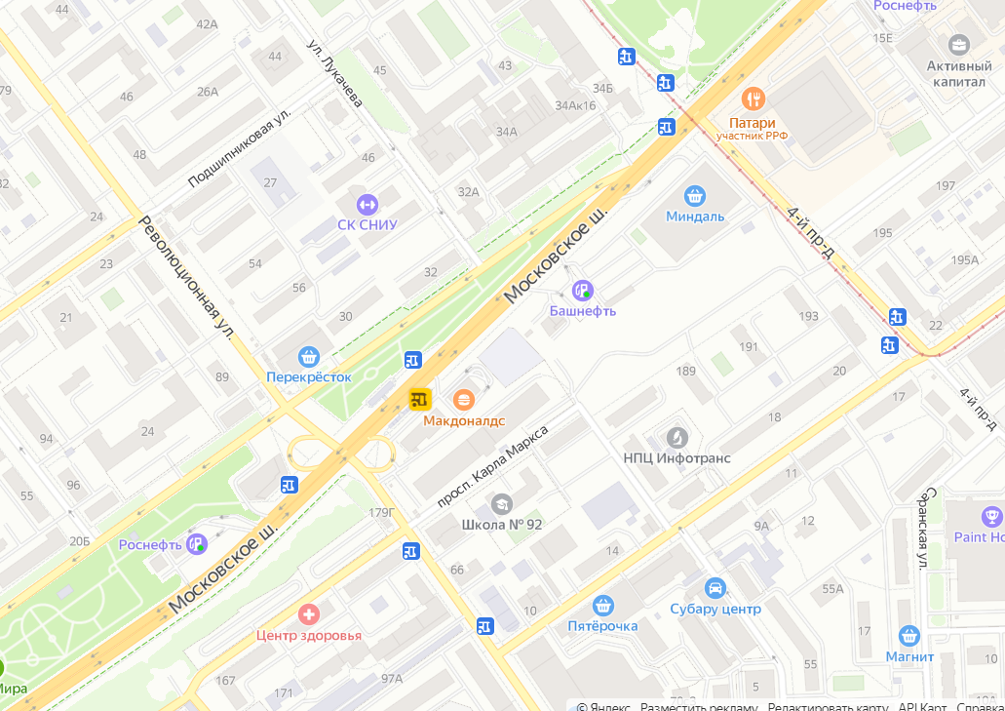

Рисунок 1

Рисунок 2

Основным элементом УДС являются улицы. Они служат путём передвижения для транспорта и людей. Улица характеризуется названием, протяжённостью и направлением движения (бывает двустороннее и одностороннее).

Дорожная одежда

Рассматривая возможность движения по определённой улице, необходимо учитывать такие характеристики как разрешённая скорость движения, покрытие дороги и её загруженность в настоящий момент. Также следует учесть, что время движения на заданном участке может быть увеличено из-за наличия светофоров или сотрудников ДПС.

Дорожный знак – техническое средство безопасности дорожного движения, стандартизированный графический рисунок, устанавливаемый у дороги для сообщения определённой информации участникам дорожного движения [??]. Обычно разрешённая скорость движения в городе 60км/ч, однако на дороге могут быть установлены дорожные знаки, регулирующие это значение.

Дорожное покрытие влияет на возможную скорость передвижения автомобиля. ~~Степень влияния характеризуется коэффициентом дорожного покрытия.~~

Загруженность дороги – степень скопления транспортных средств на данной улице. Характеризуется бальной системой, где 1балл соответствует полностью свободному движению, а 10баллов – максимально загруженному.

Перекрёсток – пересечение улиц. ~~В рамках рассматриваемой задачи перекрёстки различаются наличием/отсутствием светофора~~. Светофор — устройство оптической сигнализации, предназначенное для регулирования движения [??]. Каждый светофор характеризуется длительностью зелёной и красной фазы.

* 1. Описание транспортных потоков

Сотрудник ДПС. ДПС — структурное подразделение Главного управления по обеспечению безопасности дорожного движения МВД России, а также министерств внутренних дел стран СНГ. Сотрудник ДПС может остановить транспортное средство и выписать штраф водителю-нарушителю.

Водитель – человек, управляющий транспортным средством. Бывают законопослушные водители и нарушители. При рассмотрении транспортного средства учитывается марка автомобиля и, соответственно, максимально возможная скорость, которую он может достичь, а также вид и средний расход используемого бензина. Каждый вид бензина имеет свою цену.

* 1. Краткие сведения из теории графов

Теория графов – раздел дискретной математики, изучающий графы. В самом общем смысле граф – это множество точек (вершин, узлов), которые соединяются множеством линий (рёбер, дуг). Графом G будем называть пару (V(G), E(G)), где V(G) – непустое конечное множество элементов, называемых вершинами, а E(G) – конечное множество неупорядоченных пар элементов из V(G), называемых ребрами.

* + 1. Классификация графов
    2. Применение теории графов в моделировании УДС

Историческая справка

Представим УДС в виде графа, как представлено на рисунке 1, где перекрестки будут являться вершинами графа, а дороги дугами.

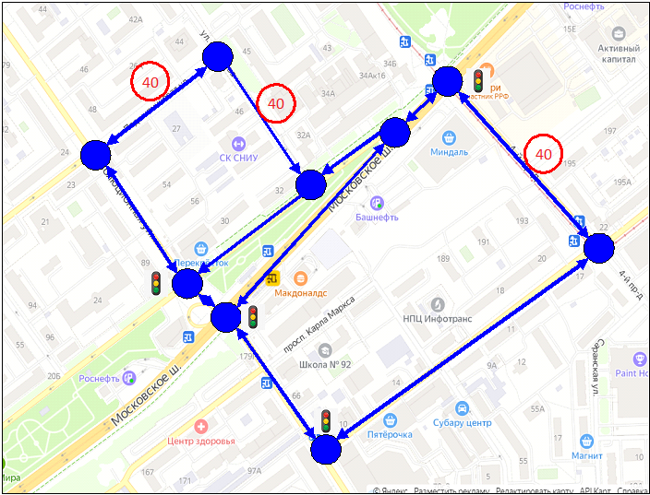

Рисунок 1 - представление УДС в виде графа

В силу того, что дорога имеет направление движения (см. п. 1.1), необходимо использовать ориентированный граф. Ориентированным графом (орграфом) называется пара G=(V, E), где V – конечное множество, E – множество упорядоченных пар различных элементов из V.

Также ~~нам~~ необходимо иметь возможность добавление параметров дороги, например, длину дороги, поэтому необходимо использовать взвешенный граф. Взвешенный граф — граф, каждому ребру которого поставлено в соответствие некое значение (вес ребра). Вес ребра — значение, поставленное в соответствие данному ребру взвешенного графа.

Задача расчета оптимального маршрута движения автотранспорта по заданному критерию, сводится к поиску кратчайшего пути между двумя вершинами в взвешенном орграфе, где вес ребра зависит от выбранного критерия оптимальности, наличия препятствий и других параметров системы. Для решения подобных задач хорошо подходит алгоритм Дейкстры, который находит кратчайшие пути от одной из вершин графа до всех остальных. Данный алгоритм работает только для графов без рёбер отрицательного веса.

* 1. Описание систем-аналогов

Вводные слова Вводные слова Вводные слова Вводные слова Вводные слова Вводные слова Вводные слова Вводные слова Вводные слова.

* + 1. Название системы-аналога 1

Текст Текст Текст Текст Текст Текст Текст Текст Текст Текст Текст Текст Текст Текст Текст Текст Текст Текст Текст Текст Текст Текст Текст Текст Текст Текст Текст Текст Текст Текст Текст Текст Текст Текст Текст [2[4]]. На рисунке 2 приведена главная экранная форма программы «Crosswordus», на которой…

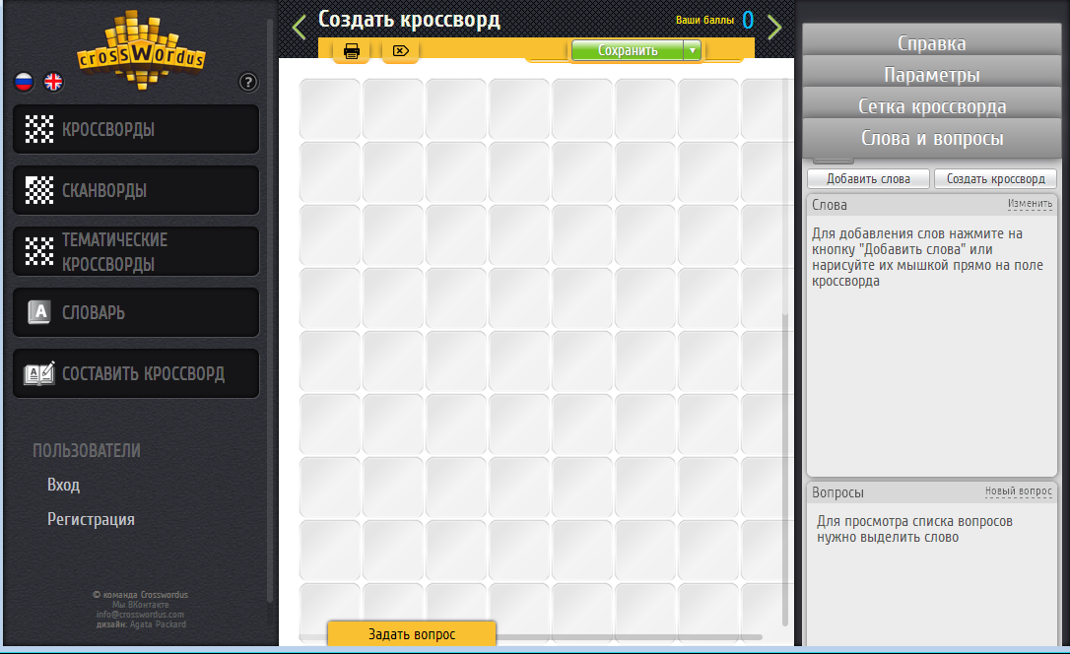  
Рисунок 2 – Экранная форма программы «Crosswordus»

* + 1. Название системы-аналога 2

Текст Текст Текст Текст Текст Текст Текст Текст Текст Текст Текст Текст Текст Текст Текст Текст Текст Текст Текст Текст Текст Текст Текст Текст Текст Текст Текст Текст Текст Текст Текст Текст Текст Текст Текст [3[5]]. На рисунке 3 приведена главная экранная форма программы «XWordProfessional», на которой…

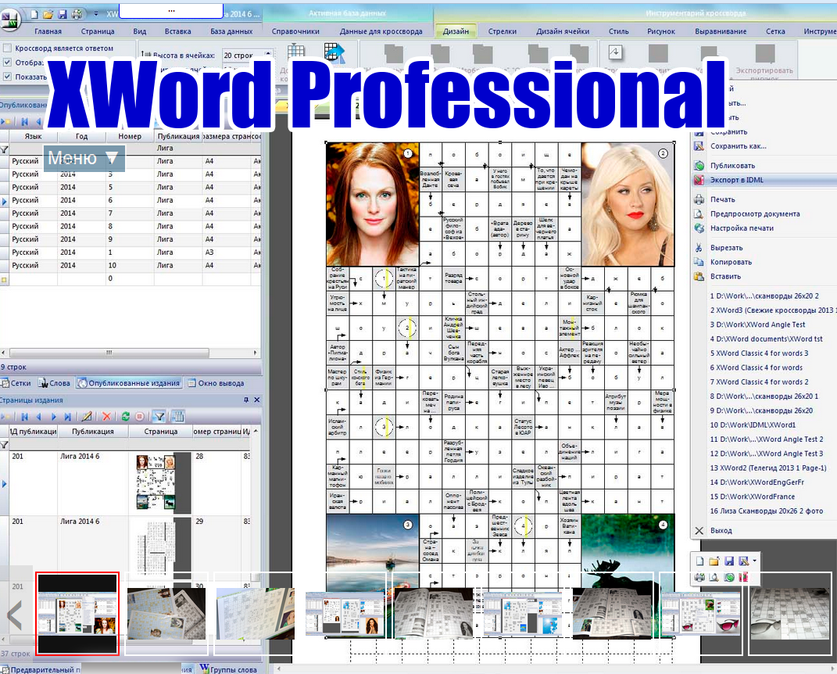  
Рисунок 3 – Экранная форма программы «XWordProfessional»

* 1. Постановка задачи

Текст Текст Текст Текст Текст Текст Текст Текст Текст Текст Текст Текст Текст Текст Текст Текст Текст Текст Текст Текст Текст Текст Текст Текст Текст Текст Текст Текст Текст Текст Текст Текст Текст Текст Текст.

Постановка задачи пишется на основании приложения к ТЗ (1 часть, функции 5.1 и 2 часть), в повествовательной форме, в будущем времени. Здесь должны быть отражены все основные процессы, которые будут автоматизированы в системе с указанием ограничений, указанных в ч. 1.

В конце должен быть подведен итог.

Таким образом, системы должна решать следующие задачи:

Задачи из 5.1 приложения к ТЗ.

1. Проектирование системы
   1. Выбор и обоснование архитектуры системы

Текст Текст Текст Текст Текст Текст Текст Текст Текст Текст Текст Текст Текст Текст Текст Текст Текст Текст Текст Текст Текст Текст Текст Текст Текст Текст Текст Текст Текст Текст Текст Текст Текст Текст Текст.

* 1. Структурная схема системы

Вводные слова про структурный подход к проектированию сложных программных систем и комплексов программ.

Текст Текст Текст Текст Текст Текст Текст Текст Текст Текст Текст Текст Текст Текст Текст Текст Текст Текст Текст Текст Текст Текст Текст Текст Текст Текст Текст Текст Текст Текст Текст Текст Текст Текст Текст.

На рисунке ХХ приведена структурная схема разрабатываемой системы. В состав разрабатываемой системы входят следующие подсистемы:

1. *Подсистема ???*, которая отвечает за …
2. *Подсистема ???*, которая отвечает за …
3. …

Рисунок ХХ – Структурная схема системы

* 1. Разработка прототипа интерфейса пользователя системы

Вводные слова Вводные слова Вводные слова Вводные слова Вводные слова Вводные слова Вводные слова Вводные слова Вводные слова. Дать определение интерфейса, отметить основные особенности разработки интерфейса.

Здесь должны быть разработаны прототипы **всех** основных форм приложения с описанием привязанной к ней функциональности, например:

***Пример.***

На рисунке 5 приведен прототип экранной формы начальной настройки приложения. Здесь пользователь должен выбрать язык программирования, на котором написан алгоритм, категорию (поиск или сортировка) и нажать кнопку «Далее» для перехода к следующему экрану (форме).

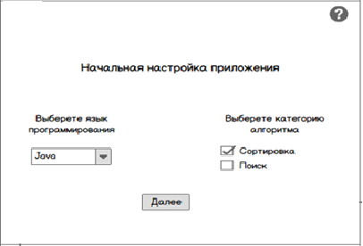  
Рисунок 5 – Прототип экранной формы начальной настройки приложения

Текст Текст Текст Текст Текст Текст Текст Текст Текст Текст Текст Текст Текст Текст Текст Текст Текст Текст Текст Текст Текст Текст Текст Текст Текст Текст Текст Текст Текст Текст Текст Текст Текст Текст Текст.

Текст Текст Текст Текст Текст Текст Текст Текст Текст Текст Текст Текст Текст Текст Текст Текст Текст Текст Текст Текст Текст Текст Текст Текст Текст Текст Текст Текст Текст Текст Текст Текст Текст Текст Текст.

На рисунке ХХХ приведена навигационная модель разрабатываемого приложения.

Текст Текст Текст Текст Текст Текст Текст Текст Текст Текст Текст Текст Текст Текст Текст Текст Текст Текст Текст Текст Текст Текст Текст Текст Текст Текст Текст Текст Текст Текст Текст Текст Текст Текст Текст.

Текст Текст Текст Текст Текст Текст Текст Текст Текст Текст Текст Текст Текст Текст Текст Текст Текст Текст Текст Текст Текст Текст Текст Текст Текст Текст Текст Текст Текст Текст Текст Текст Текст Текст Текст.

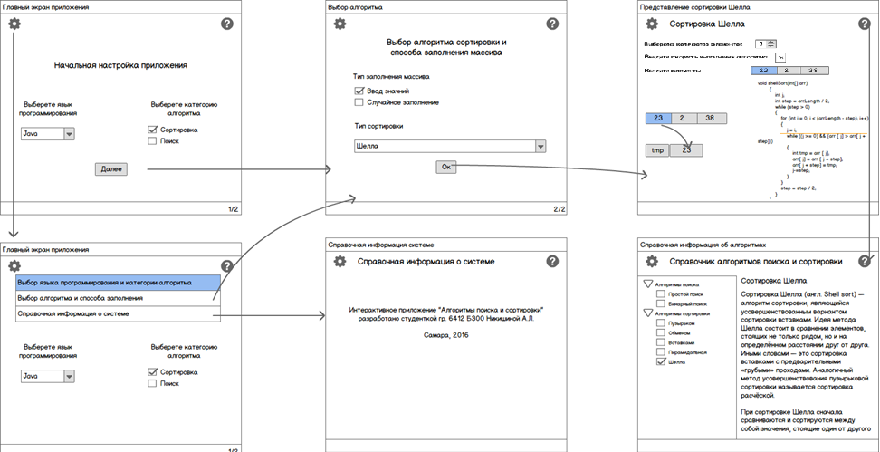

Рисунок ??? ‒ Навигационная модель приложения

* 1. Разработка информационно-логического проекта системы

Вводные слова Вводные слова Вводные слова Вводные слова Вводные слова Вводные слова Вводные слова Вводные слова Вводные слова Вводные слова Вводные слова Вводные слова Вводные слова Вводные слова Вводные слова.

* + 1. Язык UML

Для специфицирования (построения точных, недвусмысленных и полных моделей) системы и ее документирования используется унифицированный язык моделирования UML.

Вводные слова Вводные слова Вводные слова Вводные слова Вводные слова Вводные слова Вводные слова Вводные слова Вводные слова Вводные слова Вводные слова Вводные слова Вводные слова Вводные слова Вводные слова.

* + 1. Диаграмма вариантов использования

Диаграмма вариантов использования представляет собой наиболее общую концептуальную модель сложной системы, которая является исходной для построения всех остальных диаграмм. На ней изображаются отношения между актерами и вариантами использования.

Текст Текст Текст Текст Текст Текст Текст Текст Текст Текст Текст Текст Текст Текст Текст Текст Текст Текст Текст Текст Текст Текст Текст Текст Текст Текст Текст Текст Текст Текст Текст Текст Текст Текст Текст.

На рисунке ХХХ приведена диаграмма вариантов использования (пользователя). Здесь должно быть описание диаграммы.

* + 1. Сценарии

Сценарий (scenario) ‑ определенная последовательность действий, которая описывает действия актеров и поведение моделируемой системы в форме обычного текста [27].

Рисунок ХХХ − Диаграмма вариантов использования системы

В контексте языка UML сценарий используется для дополнительной иллюстрации взаимодействия актеров и вариантов использования.

Рассмотрим несколько сценариев.

Сценарии определяются преподавателем.

* + 1. Диаграмма классов

Диаграммы классов – это наиболее часто используемый тип диаграмм, которые создаются при моделировании объектно-ориентированных систем, они показывают набор классов, интерфейсов и коопераций, а также их связи. На практике диаграммы классов применяют для моделирования статического представления системы, они служат основой для целой группы взаимосвязанных диаграмм – диаграмм компонентов и диаграмм размещения [ХХХ].

На рисунке ХХ приведена диаграмма классов системы (этап проектирования). В таблице ХХ приведено описание классов.

Таблица ХХ – Описание классов системы

|  |  |
| --- | --- |
| Название класса | Назначение |
|  |  |
|  |  |
|  |  |

* + 1. Диаграмма состояний

Текст Текст Текст Текст Текст Текст Текст Текст Текст Текст Текст Текст Текст Текст Текст Текст Текст Текст Текст Текст Текст Текст Текст Текст Текст Текст Текст Текст Текст Текст Текст Текст Текст Текст Текст. Текст Текст Текст Текст Текст Текст Текст Текст Текст Текст Текст Текст Текст Текст Текст Текст Текст Текст Текст Текст Текст Текст.

На рисунке ХХХ приведена диаграмма состояний системы. Здесь должно быть описание диаграммы (диаграмм).

* + 1. Диаграмма деятельности

Текст Текст Текст Текст Текст Текст Текст Текст Текст Текст Текст Текст Текст Текст Текст Текст Текст Текст Текст Текст Текст Текст Текст Текст Текст Текст Текст Текст Текст Текст Текст Текст Текст Текст Текст.

На рисунке ХХХ приведена диаграмма деятельности системы. Здесь должно быть описание диаграммы (диаграмм).

* + 1. Диаграмма последовательности

Текст Текст Текст Текст Текст Текст Текст Текст Текст Текст Текст Текст Текст Текст Текст Текст Текст Текст Текст Текст Текст Текст Текст Текст Текст Текст Текст Текст Текст Текст Текст Текст Текст Текст Текст.

На рисунке ХХХ приведена диаграмма последовательности системы для варианта использования «???». Здесь должно быть описание диаграмм.

* 1. Логическая модель данных (при необходимости)

Текст Текст Текст Текст Текст Текст Текст Текст Текст Текст Текст Текст Текст Текст Текст Текст Текст Текст Текст Текст Текст Текст Текст Текст Текст Текст Текст Текст Текст Текст Текст Текст Текст Текст Текст.

* 1. Выбор и обоснование алгоритмов обработки данных /Разработка и описание алгоритмов обработки данных

Текст Текст Текст Текст Текст Текст Текст Текст Текст Текст Текст Текст Текст Текст Текст Текст Текст Текст Текст Текст Текст Текст Текст Текст Текст Текст Текст Текст Текст Текст Текст Текст Текст Текст Текст.

* 1. Выбор и обоснование комплекса программных средств

Текст Текст Текст Текст Текст Текст Текст Текст Текст Текст Текст Текст Текст Текст Текст Текст Текст Текст Текст Текст Текст Текст Текст Текст Текст Текст Текст Текст Текст Текст Текст Текст Текст Текст Текст.

Текст Текст Текст Текст Текст Текст Текст Текст Текст Текст Текст Текст Текст Текст Текст Текст Текст Текст Текст Текст Текст Текст Текст Текст Текст Текст Текст Текст Текст Текст Текст Текст Текст Текст Текст

* + 1. Выбор языка программирования и среды разработки

Текст Текст Текст Текст Текст Текст Текст Текст Текст Текст Текст Текст Текст Текст Текст Текст Текст Текст Текст Текст Текст Текст Текст Текст Текст Текст Текст Текст Текст Текст Текст Текст Текст Текст Текст.

Текст Текст Текст Текст Текст Текст Текст Текст Текст Текст Текст Текст Текст Текст Текст Текст Текст Текст Текст Текст Текст Текст Текст Текст Текст Текст Текст Текст Текст Текст Текст Текст Текст Текст Текст.

* + 1. Выбор операционной системы

Текст Текст Текст Текст Текст Текст Текст Текст Текст Текст Текст Текст Текст Текст Текст Текст Текст Текст Текст Текст Текст Текст Текст Текст Текст Текст Текст Текст Текст Текст Текст Текст Текст Текст Текст.

* + 1. Выбор среды программирования

Текст Текст Текст Текст Текст Текст Текст Текст Текст Текст Текст Текст Текст Текст Текст Текст Текст Текст Текст Текст Текст Текст Текст Текст Текст Текст Текст Текст Текст Текст Текст Текст Текст Текст Текст.

* + 1. Выбор системы управления базами данных (при необходимости)

Текст Текст Текст Текст Текст Текст Текст Текст Текст Текст Текст Текст Текст Текст Текст Текст Текст Текст Текст Текст Текст Текст Текст Текст Текст Текст Текст Текст Текст Текст Текст Текст Текст Текст Текст.

1. Реализация системы
   1. Разработка и описание интерфейса пользователя
      1. Разработка и описание пользовательского меню

Текст Текст Текст Текст Текст Текст Текст Текст Текст Текст Текст Текст Текст Текст Текст Текст Текст Текст Текст Текст Текст Текст Текст Текст Текст Текст Текст Текст Текст Текст Текст Текст Текст Текст Текст.

* + 1. Описание тестового примера

Текст Текст Текст Текст Текст Текст Текст Текст Текст Текст Текст Текст Текст Текст Текст Текст Текст Текст Текст Текст Текст Текст Текст Текст Текст Текст Текст Текст Текст Текст Текст Текст Текст Текст Текст.

* 1. Диаграммы реализации

Диаграммы реализации предназначены для отображения состава компилируемых и выполняемых модулей системы, а также связей между ними. Диаграммы реализации разделяются на два конкретных вида: диаграммы компонентов (component diagrams) и диаграммы развертывания (deployment diagrams) [ХХХ].

* + 1. Диаграмма компонентов

Текст Текст Текст Текст Текст Текст Текст Текст Текст Текст Текст Текст Текст Текст Текст Текст Текст Текст Текст Текст Текст Текст Текст Текст Текст Текст Текст Текст Текст Текст Текст Текст Текст Текст Текст.

* + 1. Диаграмма развертывания

Текст Текст Текст Текст Текст Текст Текст Текст Текст Текст Текст Текст Текст Текст Текст Текст Текст Текст Текст Текст Текст Текст Текст Текст Текст Текст Текст Текст Текст Текст Текст Текст Текст Текст Текст.

* + 1. Диаграмма классов

Текст Текст Текст Текст Текст Текст Текст Текст Текст Текст Текст Текст Текст Текст Текст Текст Текст Текст Текст Текст Текст Текст Текст Текст Текст Текст Текст Текст Текст Текст Текст Текст Текст Текст Текст.

* 1. Физическая модель данных (при необходимости)

Текст Текст Текст Текст Текст Текст Текст Текст Текст Текст Текст Текст Текст Текст Текст Текст Текст Текст Текст Текст Текст Текст Текст Текст Текст Текст Текст Текст Текст Текст Текст Текст Текст Текст Текст.

* 1. Выбор и обоснование комплекса технических средств
     1. Расчет объема занимаемой памяти

Расчет объема внешней памяти

Для расчета необходимого объема свободной внешней памяти, необходимой для функционирования системы, воспользуемся следующей формулой:

VЖД = VОС + VПР + [VБД] + [VСПО] + [VФ][6],

где VОС – объем памяти, занимаемый операционной системой (операционная система Windows XP с пакетом обновлений SP3, VОС = 1,5 Гб);

VПР – объем памяти, занимаемый непосредственно файлами приложения (VПР = 80 Мб);

VБД – объем памяти, занимаемый базой данных (всеми таблицами) при ее максимальном заполнении. Пример расчета этой составляющей приведен в таблице ХХ; исходные данные для расчета взяты из описания таблиц БД.

VСПО – объем памяти, занимаемый всем необходимым сопутствующим программным обеспечением (сюда входят СУБД, фреймворки, MS Office (PowerPoint) и другие средства разработки; дадим оценку сверху VСПО в 2 Гб);

VФ – объем памяти, необходимый для хранения файлов, необходимых для работы программы (дадим ему оценку сверху в 2,5 Мб);

Таблица ХХ – Расчет объема внешней памяти, необходимой для хранения БД

|  |  |  |  |
| --- | --- | --- | --- |
| Таблица | Размер записи (байт) | Максимум записей | Всего (байт) |
| Пользователь | 396 | 50 | 19800 |
| Роль | 56 | 10 | 560 |
|  |  |  |  |
| … | … | … | .. |
| Итого | | | 4045117680 |

VБД = 4045117680 байт = 3950310 Кб = 3858 Мб = 3,76 Гб.

Таким образом, суммарный объем внешней памяти составит:

VЖД = 1,5 Гб + 80 Мб + 3,76 Гб + 2 Гб + 2,5 Мб ≈ 7,5 Гб.

Расчет объема ОЗУ

Для расчета необходимого объема ОЗУ воспользуемся следующей формулой:

VОЗУ = VОС + VПР + [VСПО] + [VБД],[7]

где VОС – ОЗУ, занимаемое операционной системой (256 Мб);

VПР – ОЗУ, которое займет само приложение (не превысит 8 Мб);

VСПО – ОЗУ, занимаемое СУБД и другим сопутствующим ПО (оценим его сверху значением в 128 Мб);

VБД – объем данных из базы, который может быть одновременно загружен в оперативную память (дадим ему оценку сверху в 10 Мб).

Суммарные объемы ОЗУ составит:

VОЗУ = 256 Мб + 8 Мб + 128 Мб + 20 Мб = 412 Мб.

Таким образом, 512 Мб оперативной памяти можно счесть минимально необходимым для функционирования системы.

* + 1. Минимальные требования, предъявляемые к системе

Для корректного функционирования системы необходимо:

1. тип ЭВМ: x86-64 совместимый;
2. объем ОЗУ – не менее 512 Мб;
3. объем свободного дискового пространства – не менее 10 Гб;
4. клавиатура или иное устройство ввода;
5. мышь или иное манипулирующее устройство.

И другие средства, поддерживающие функционирование системы.

ЗАКЛЮЧЕНИЕ

В процессе выполнения курсового проекта была разработана автоматизированная система …, позволяющая ….

В заключении должны быть отражены основные результаты работы, необходимо сделать это с привязкой к разделам отчета, например:

В первом разделе приведены основные понятия предметной области, характеристики систем-аналогов и результаты их сравнительного анализа, на основании этого выполнена объектная декомпозиция, отраженная в диаграмме объектов. Сформулирована постановка задачи.

Во втором разделе …

В третьем разделе …

Разработанная система будет полезна…

СПИСОК ИСПОЛЬЗОВАННЫХ ИСТОЧНИКОВ

**Книги**

***Целиком***

Буч Г., Рамбо Д., Якобсон А. Язык UML. Руководство пользователя. Изд. 2-е. М.: ДМК Пресс, 2006. 546 с.

***Если нужно указать номера конкретных страниц***

1. Буч Г., Рамбо Д., Якобсон А. Язык UML. Руководство пользователя. Изд. 2-е. М.: ДМК Пресс, 2006. С. 21.

***Если повторная ссылка на тот же документ***

1. Буч Г., Рамбо Д., Якобсон А. Язык UML … С. 31.

***Если больше 3 авторов***

1. Нестационарная аэродинамика баллистического полета/ Липницкий Ю.М. и [др.]. М.: Физматлит, 2003. 176 с.

**Журналы**

1. Зеленко Л.С., Шумская Е.А. Комплекс программ для работы с учебным контентом в дистанционных обучающих системах// Известия СНЦ РАН. 2015. №2 (5). Т. 17. С. 992-1003.

**Руководящие материалы и ГОСТы**

1. РД 34.20.571. Методические указания по расчету показателей готовности к работе электростанции и энергосистем. Введ. 1976-10-22. М., 1976. 25 с.
2. ГОСТ Р 7.0.4-2006. Издания. Выходные сведения. Общие требования и правила оформления. М., 2006. II. 43 с. (Система стандартов по информ., библ. и изд. делу).

**Методические указания или учебные пособия**

1. Зеленко Л.С. Методические указания к лабораторному практикуму по дисциплине «Программная инженерия». Самара: СГАУ, 2012. 67 с.

**Электронные ресурсы**

1. Российская гидроэнергетика [Электронный ресурс] // Русгидро: [сайт]. URL: http://www.rushydro.ru/industry/russianhydropower/ (дата обращения: 20.12.2014).
2. Гидроэлектростанция (гидроэлектрическая станция, ГЭС) // Энциклопедический словарь юного техника М.: Издательство «Педагогика», 1987 [Электронный ресурс] // Библиотекарь.Ру: электрон. библ. 2006-2017. URL: http://www.bibliotekar.ru/enc-Tehnika/58.htm (дата обращения: 20.12.2014).
3. Субботин А.С. Основы гидротехники [Электронный ресурс]. URL: http://www.cawater-info.net/bk/dam-safety/files/subbotin.pdf (дата обращения: 03.02.2015).
4. Филиальная структура компании [Электронный ресурс] // Системный оператор Единой энергетической системы: [сайт]. [2009-2017]. URL: http://so-ups.ru/index.php?id=about (дата обращения: 20.12.2014).
5. Автоматизированные системы управления технологическими процессами гидроэлектростанции [Электронный ресурс] // Микроника. Инжиниринговый центр: [сайт]. [1999-2016]. URL: http://mikronika-energo.ru/products/asutp/ges-asu-tp/ (дата обращения: 24.12.2014).
6. Автоматизированная система управления производственными процессами [Электронный ресурс] // MEScontrol: [сайт]. [2003-2017]. URL: http://mescontrol.ru/articles/systems (дата обращения: 02.04.2017).
7. Пушников А.Ю. Введение в системы управления базами данных: учеб. пособие [Электронный ресурс] // CITForum: электрон. библиотека. 1997-2017. URL: https://citforum.ru/database/dblearn/ dblearn06.shtml (дата обращения: 20.12.2017).
8. Пользовательский интерфейс [Электронный ресурс] // Википедия: электрон. энциклопедия. 2001-2017. URL: https://ru.wikipedia.org/ wiki/Пользовательский_интерфейс (дата обращения: 17.03.2015).

***Если необходимо указать системные требования для доступа к документу (наличие специального ПО), то***

1. Белова С.В. Язык UML. Диаграмма вариантов использования. Систем. требования: PowerPoint. URL: nkse.ru/component/k2/item/  
   download/7_754f5a247edc6ec6be78218f187338a5.html (дата обращения: 17.03.2017).

**Сборники научных трудов или трудов конференций**

1. Философия культуры и философия науки: проблемы и гипотезы: межвуз. сб. науч. тр./ Саратов. гос. ун-т; [под ред. С.Ф. Мартыновича]. Саратов: изд-во Сарат. ун-та, 1999. 199 с.
2. Акимова А.Е., Трешников А.А., Зеленко Л.С. Информационная среда ГЭС. Подсистема расчета показателей эффективности работы оборудования // Перспективные информационные технологии (ПИТ-2017): сб. науч. тр. межд. научно-техн. конф.; [под ред. С.А. Прохорова]. Самара: Изд-во СНЦ РАН, 2017. С. 41-44.

***Если электронное издание***

1. Акимова А.Е., Трешников А.А., Зеленко Л.С. Подсистема расчета показателей эффективности работы оборудования // Математика. Компьютер. Образование: труды XXIV межд. конф., 23-28 января 2017 г., г. Пущино. URL: http://www.mce.su/rus/presentations/ p283063/ (дата обращения: 02.03.2017).

ПРИЛОЖЕНИЕ А  
Руководство пользователя

А.1 Назначение системы

Приводится краткое описание возможностей системы.

А.2 Условия работы системы

***Пример.***

Для корректной работы системы необходимо наличие соответствующих программных и аппаратных средств.

1) Требования к техническому обеспечению:

* ЭВМ типа IBM PC;
* процессор типа x86 или x64 тактовой частоты 1400 МГц и выше;
* …

2) Требования к программному обеспечению:

* операционная система Windows 7 и выше;
* установленная платформа .Net версии 4.0 и выше;
* установленная СУБД ….

А.3 Установка системы

***Пример.***

Система поставляется в виде zip-архива. Данный файл необходимо распаковать в любую директорию на жестком диске. Запускаемым файлом системы является файл ххх.exe.[8]

А.4 Работа с системой

А.4.1 Работа с системой в режиме администратора (если необходимо)

Вход в систему (авторизация)

…

А.4.2 Работа с системой в режиме пользователя

Вход в систему (авторизация)

Вход в систему (регистрация)

Настройка параметров кроссворда

ПРИЛОЖЕНИЕ Б   
Листинг модулей программы

7-10 страниц исходного кода шрифт Times New Roman 10 пт 1 интервал

1. *Количество страниц, рисунков, таблиц указывается с учетом приложений*
2. Здесь нужно дать небольшую историческую справку о вашей задаче.
3. Вместо методик исследования необходимо указать методологии, используемые при проектировании системы, и кратко их охарактеризовать.
4. Должен быть указан адрес сайта, на котором размещена программа
5. Должен быть указан адрес сайта, на котором размещена программа
6. […] – значения, указанные в таких скобках, могут отсутствовать
7. То, что выделено в [] является необязательным и, если не используется, при расчетах, должно быть убрано из формулы.
8. Если необходимы дополнительные ресурсы для обеспечения работоспособности системы, то все для них также должны быть перечислены условия установки. *Если установка нестандартная, то она должна быть подробно описана (в объеме, достаточном для понимания пользователя).*